Propagation des ondes lumineuses

Le modèle ondulatoire de la lumière :
  - Phénomène de diffraction de la lumière :
On appelle diffraction, le phénomène au cours duquel une onde qui traverse une petite ouverture ou rencontre un petit objet change de direction sans modification de fréquence ou de longueur d'onde λ.
Le phénomène est d'autant plus important que la taille de l'obstacle ou de l'ouverture est faible.
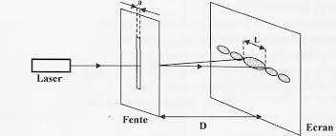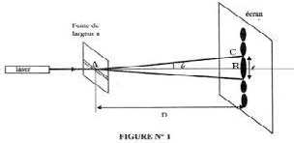
Par comparaison avec les ondes mécaniques, on peut dire que la lumière à un aspect ondulatoire.

La lumière : une onde électromagnétique :
La lumière peut être décrite comme une onde progressive appartient à une catégorie d'ondes, appelées ondes électromagnétiques.
Les ondes lumineuses peuvent se propager dans le vide et dans les milieux transparents.

Propriétés des ondes lumineuses.
  - Onde lumineuse monochromatique:
Une onde lumineuse monochromatique est une onde progressive sinusoïdale caractérisée par :
    - Sa fréquence ν (ou sa période T) imposée par la source de l'onde.
    - Sa vitesse V, qui dépend du milieu dans lequel elle se propage.

Célérité de la lumière - indice de réfraction:
La célérité de la lumière dans le vide: c'est une constante fondamentale dont la valeur est indépendante de la fréquence de la radiation lumineuse.
C  3.10⁸ m.s⁻¹
Dans un milieu matériel, l'onde lumineuse se propage avec une vitesse V inférieure à la célérité C.
On définit l'indice de réfraction dans un milieu transparent pour une lumière monochromatique par la relation :
Célérité (m.s⁻¹)

n = C
L'indice de réfraction
V
Vitesse (m.s⁻¹)

Remarque : Exemples :
Milieu | Vitesse de propagation (m.s⁻¹) | Indice n
Vide | 3,00×10⁸ | 1, 00
Air | 3,00×10⁸ | 1,00014 ≅ 1, 00
Eau | 2,26×10⁸ | 1, 33
Verre | 2,00×10⁸ | 1, 50
Diamant | 1,24×10⁸ | 2, 42
Indice de réfraction de quelques milieux dispersifs pour une onde
monochromatique de longueur d'onde λ = 589 nm

- L'indice de réfraction n'a pas d'unité.
- L'indice de réfraction n est supérieur à 1

  - La fréquence et la longueur d'onde:
  - La couleur de la lumière monochromatique dépend de la fréquence.
  - L'onde lumineuse monochromatique est caractérisée par sa fréquence ν qui ne dépend pas du milieu de propagation.

  - On exprime la longueur d'onde λ₀
vide par la relation :
de la lumière monochromatique dans le

Période (s)
C× T = C
Longueur d'onde dans le vide (m)

λ0 =
ν
Fréquence (Hz)
Célérité dans le vide (m.s⁻¹)

  - Dans un milieu bien défini, on exprime la longueur d'onde λ de la lumière monochromatique par la relation :

λ = V× T = V
ν
  - La longueur d'onde λ de la lumière monochromatique de fréquence ν, dépend de la nature du milieu de propagation.

Domaine des ondes lumineuses visibles :
Le mot "lumière" décrit les ondes électromagnétiques que l'œil humain peut percevoir. Cela correspond à un domaine de longueurs d'onde λ dans le vide comprise entre 400 nm (le violet) et 800 nm (le rouge), soit un domaine de fréquence comprise entre 3,75.10¹⁴ Hz et 7,5.10¹⁴ Hz.

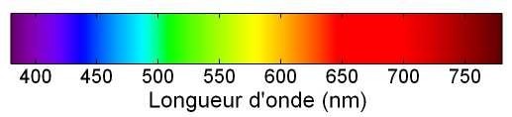
Remarque :
Le spectre électromagnétique des longueurs d'onde et des fréquences correspondantes de différents domaines.
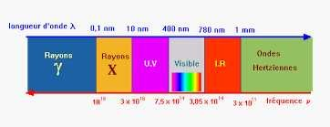

Diffraction d'une onde lumineuse monochromatique :
  - Caractéristiques de la diffraction d'une onde lumineuse monochromatique par fente:
Le phénomène de diffraction est visualisable si la largeur a des ouvertures ou des obstacles interposés sur le fuseau est inférieur ou du même ordre de grandeur que la longueur d'onde λ dans le milieu de propagation, mais également si la largeur a est 10 à 100 fois plus grande que λ.
La diffraction de la lumière monochromatique par une fente dépend de deux facteurs :

Influence de la largeur a.
Plus la fente est petite et plus la figure de diffraction s'étale : la tache centrale deviens de plus en plus large.

Influence de la longueur d'onde λ.
Plus la longueur d'onde de la lumière monochromatique est grande et plus la largeur de la tache centrale est large.

Ecart angulaire θ:
L'écart angulaire (angle de diffraction) θ entre le milieu de la tache centrale et la

première extinction est
θ = O‸KM

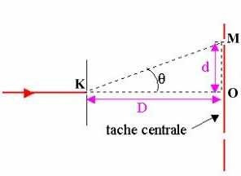
L
Fig. 1

On se place dans le cas de la diffraction d'une lumière monochromatique, de longueur d'onde λ par une fente de largeur a (ou par un fil d'épaisseur a)
L'expression de l'écart angulaire est :

θ = λ
Ecart angulaire (rad)
Longueur d’onde (m)
a
Largeur de la fente (m)

Relation entre la largeur de la tache centrale et la longueur d'onde:

D'après la figure 1 :
tan (θ) = L/2 = L
et puisque L<< D donc
tan (θ) ≅ θ(rad)

Ona
θ = λ

a
D 2D

donc θ = λ = L c.à.d L = 2 × λ × D
a 2D a

Remarque :
La diffraction de la lumière blanche (polychromatique) entraîne l'obtention d'une tache lumineuse centrale blanche et d'autres taches lumineuses sont bordées d'un côté de rouge, de l'autre de violet
- Dispersion des ondes lumineuses :
  - Définition du prisme:
Un prisme est un polyèdre qui a deux faces parallèles, superposables, qui se coupent suivant une droite qui s'appelle l'arête du prisme et dont les autres faces sont rectangulaires.

Arete
A
A
Base

Réfraction d'un faisceau lumineux par un prisme:
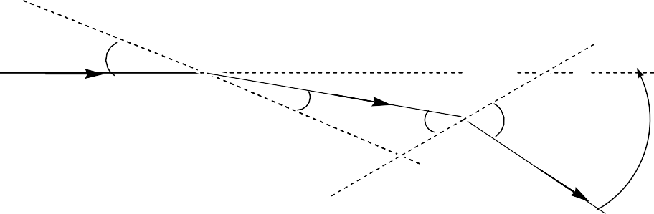
Lorsqu'un faisceau lumineux
monochromatique traverse un prisme, A
d'indice n, il est dévié à cause du
changement du milieu (air-verre; verre-air)

cela crée 2 réfractions successives une sur chaque face de prisme
faisceau monochromatique

Anglededéviation

Formules d'un prisme :

A
Face 1

prisme

Face 2

i

r
'r i' D

Milieu 1
Indice de réfraction n₁

Milieu2
Indice de réfraction n ₂
Milieu 1
Indice de réfraction n₁

- i : Angle d'incidence sur la surface 1.
- r : Angle de réfraction sur la surface 1.
- r' : Angle d'incidence sur la surface 2.
- i’ : Angle de réfraction sur la surface 2.
- D : Angle de déviation.
- n₁ : Indice de réfraction
- n₂ : Indice de réfraction

①  n₁ ×sin(i) = n₂ ×sin(r) | ③  A = r + r'
②  n2 ×sin(r') = n1 ×sin(i') | ④  D = i +i'-A

Démonstration de la relation N° ③
K

Dans le quadrilatère EFGK :
A + β = 180°
Dans le triangle EFG :
r + r’ + β = 180°

Donc :
A
E
r
G
β r'

F
i
A = r + r'

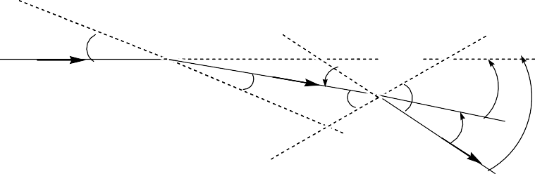
Démonstration de la relation N° ④
Les droites (d1) et (d2) se coupent en E :
A

(d2)
i = r + D1
⇒ D1

= i - r

i E (d3)

(d1)
D₂ G
r i'
'r

D₁
D2 D

(d4)
Les droites (d3) et (d4) se coupent en E :
r' + D2 = i' ⇒ D2 = i' - r'

D = D 1
+ D 2

= i - r
+ i' -

r' ⇒
D = i

+ i'
- (r +
r' )

D = i + i' - A

Dispersion de la lumière blanche par un prisme:
Lorsqu'un faisceau de lumière blanche traverse un prisme on obtient une figure colorée appelée spectre, chaque radiation correspond à une couleur précise et qui est caractérisée par sa longueur d'onde dans le vide c.à.d par sa fréquence.
Puisque les radiations de différentes longueurs d'onde λ₀ dans le vide composant la lumière blanche ne sont pas dévié de la même façon par le prisme, cela signifie que l'indice de réfraction n du verre dans lequel il est taillé dépend de
λ₀, et donc de la fréquence.

Comme
n= C
V
, V est la vitesse de la lumière dans le verre dépend de la

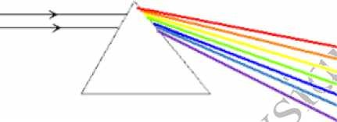
fréquence de radiation. le verre set donc un milieu dispersif.

Lumière blanche

Remarque :
Rouge Orange Jaune Vert Bleu Indigo Violet

L'air et la vide sont deux milieux non dispersifs pour la lumière

